Интегрированный урок родного языка и литературы по повести Л.Н. Толстого "Хаджи-Мурат".
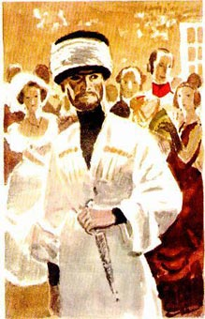

Подготовил и провел

учитель родного языка и литературы

Гаджиева Х.З.

2015 год.

Тема урока: «Предупреждение писателя в повести Л.Н.Толстого «Хаджи Мурат»

Цели:
- углубить и расширить знания учащихся о творчестве Л.Н.Толстого;
- показать отношение писателя к проблемам, поставленным в повести;
- научить анализу прозаического произведения, аргументированному выводу, подтверждённому цитатами из текста;
- развивать навыки устной речи;
- поддерживать интерес к чтению классической литературы, творчеству писателя;
- воспитывать умение задумываться над общечеловеческими ценностями;
- извлекать из классических произведений ответы на современные вопросы.
ХОД УРОКА
Учитель: Сегодня у нас с вами урок внеклассного чтения по повести Л.Н.Толстого “Хаджи Мурат”.
Какие произведения Толстого вы знаете?
На уроке мы познакомимся ещё с одним произведением из художественного наследия писателя. Эта повесть рассказывает о событиях на Кавказе в конце XIX века. Анализируя её, мы вместе должны будем выяснить, что хотел сказать ею писатель, о чём хотел предупредить тех, кто будет её читать? Будем продолжать учиться анализировать, делать выводы, рассуждать.
Итак, тема урока: “Предупреждение писателя”.
Эпиграфом к нашему уроку я выбрала эти строки. А вот почему я остановилась именно на них, вы мне ответите в конце урока.
Вот эти слова:
Что человек без гордости?
Гора без высоты,
Цветок без аромата,
Без влаги русло.
Но если гордость попадает в гордость
И горло схвачено за горло,
То не нужна мне высота,
И аромат не нужен,
И русло пусть усохнет,
Ибо горло, то и другое,
Принадлежит человеку!
О гордость! Не коснись в полёте
Гордости соседней,
Иначе рухнете на землю вместе
И взорвётесь…
А.Ткаченко “Крик”.
– Итак, мы приступаем. Легко ли вам было читать повесть? Все ли слова были понятны? Давайте проверим, насколько внимательно вы читали повесть. Перед вами кроссворд, который содержит слова, используемые народами, проживающими на Кавказе.
Кроссворд
По горизонтали:
1. Служитель, телохранитель. (Нукер)
2. “Священная война” мусульман против неверных, против немусульман.
По вертикали:
3. Повседневная молитва мусульман, совершаемая пять раз в сутки.
4. Друг, товарищ.
5. Послушник, последователь имама.
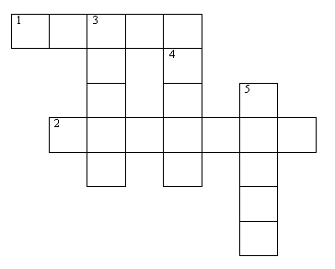
– Прежде чем перейти к анализу повести, давайте познакомимся с исторической обстановкой на Кавказе в конце XIX века.

Сообщение ученика.
Учитель: В молодости 1851 году Толстой сам был на Кавказе (2 года 7 месяцев). Участвовал в набеге на чеченский аул. Самого Хаджи-Мурата не видел, хотя был в то самое время, когда русские воевали с Шамилем, когда Хаджи-Мурат перешёл на сторону русских. И только через 45 лет в 1896 году Толстой приступил к работе над повестью.
Что же подсказало Толстому начать работу над повестью, читаем в его дневниковой записи от 19 июля 1896 года: “Вчера иду по передвоенному черноземному пару. Пока глаз окинет – ничего кроме черной земли – ни одной зеленой травки. И вот на краю пыльной, серой дороги куст татарина (репья), три отростка: одни сломан, и белый, загрязненный цветок висит; другой сломан и забрызган грязью, черный стебель надломлен и загрязнен; третий отросток торчит вбок, тоже черный от пыли, по все еще жив и в серединке краснеется.– Напомнил Хаджи-Мурата. Хочется написать. Отстаивает жизнь до последнего, и один среди всего поля, хоть как-нибудь, да отстоял ее”.
Эта запись легла в основу пролога к повести.
Перейдём к анализу произведения.
Главный герой повести аварский хан Хаджи-Мурат.
– Как описывает его автор?
– Каким перед нами предстаёт Хаджи-Мурат?

(Гл.1. – “Это был знаменитый своими подвигами наиб Шамиля”, “быстрые чёрные глаза”, “слегка прихрамывал”;
гл.5. – “на белогривом коне, в белой черкеске, в чалме на папахе, в отделанном золотом оружии, человек внушительного вида”, “Хаджи-Мурат ответил улыбкой на улыбку, и эта улыбка поразила детским добродушием ”, “не ожидали увидеть таким этого “страшного горца””, “перед ними был самый простой человек, улыбавшийся такой доброй улыбкой, что он казался не чужим, а давно знакомым приятелем”, особенное “ широко расставленные глаза, которые внимательно, проницательно и спокойно смотрели в глаза другим людям”;
гл.6. – “наружность и манеры Хаджи-Мурата понравились Марье Васильевне ”, “улыбка его понравилась Марье Васильевне ”, “он прелестен твой разбойник”, “Хаджи-Мурат остался один …лицо его изменилось исчезло выражение торжественности, ласковости, удовольствия– выступила озабоченность”, реакция как у ребёнка (эпизод с часами) “звон удивил , несколько раз он нажимал пружину, слушал и одобрительно покачивал головой”;
гл.9 – о воинском мастерстве Хаджи-Мурата “хвалили его храбрость, ум, великодушие”, “это большой человек”, “Щамиль враг он жив и я не умру, не отплатив ему”;
гл.13. – “не покорился с братом Гамзату, а вся Авария покорилась”;
гл.19 – “Шамиль думает “будь с ним Хаджи-Мурат со своей ловкостью, смелостью и храбростью, не случилось бы того, что случилось теперь в Чечне ”;
гл.22 “Он бежал из гор, отчасти спасая себя, отчасти из ненависти к Шамилю”;
гл.24. “несмотря на все раны головы, в складках посиневших губ было детское доброе выражение ”, “ лихая была голова”.)
Вывод: Хаджи-Мурат храбрый воин, талантливый полководец, гордый независимый, непозволяющий себя унизить, обмануть. И в то же время окружающие отмечают в нём добродушие, приветливость, особенную детскую улыбку, которая осталась на лице даже после смерти.
– Почему такой хороший человек ведёт себя не совсем понятно, сначала служит русским, затем уходит от них, потом уходит от Шамиля, и опять убегает от русских? (Везде обман, везде попирали его свободу, его гордость; он принял русского царя и служил ему, усомнились в его преданности; от Шамиля ушёл,
потому что он хотел его заставить служить ему, убил его братьев (месть, задета гордость); от русских уходит потому, что держали как птицу в клетке (для гордого, независимого человека это невыносимо, не спасали семью.)
– О чём мечтает Хаджи-Мурат? (Гл.4. – “он представлял себе, как он с войском, которое даст ему Воронцов, пойдёт на Шамиля и, захватив его в плен отомстит ему, и как русский царь наградит его, и он опять будет управлять не только Аварией, но и всей Чечнёй, которая покориться ему ”. Мечтает о власти. О большой власти. Одной Аварии ему мало, ему нужна вся Чечня..)
– Главная цель – власть. Огромная, распространяющаяся на большое пространство. Как вы думаете, иметь власть для человека это хорошо или плохо? (Это большая ответственность.)
– А если человек обладает огромной властью, какими качествами он должен обладать?
– Есть ли в повести герои, обладающие огромной властью? (Да, Шамиль и Николай I.)
– Только ли обладание огромной властью делает их похожими друг на друга? Есть ли в них ещё что-то общее? (Внешность: Н. “длинное белое лицо с огромным покатым лбом... было холодно и неподвижно”, Ш. “бледное, окаймлённое подстриженной рыжей бородой лицо…как каменное… совершенно неподвижно”; схожесть в быту: Н: “узкая, жесткая постель”, Ш. “ не было ничего блестящего”; жестокость: Н. “провести 12 раз сквозь тысячу человек”, Ш. “не убью, а выколю глаза”; принимают лесть о своих заслугах, хотя сами знают, что их нет: Н. “гордился способностями, но осознавал, что их не было”, Ш. “не смотря на гласное признание своего похода победой, знал, что поход был неудачен”; манеры в принятии важных решений: Н “закрыл глаза, опустил голову, ему нужно было сосредоточиться, и тогда на него находило наитие”, Ш. “закрывал глаза, это значило, что он слушает пророка”; нет искренности в религиозных убеждениях: Н. “прочёл молитвы не приписывая словам никакого смысла”, Ш. “надо было совершить намаз, к которому он не имел никакого расположения”.)
Вывод: сущность Шамиля и Николая одинакова. Они воплощают безграничную власть, которая порождает деспотизм, который, в свою очередь порождает такое страшное явление как война.
– В каких произведениях вы сталкивались с описаниями военных действий? Какой вы представляете себе войну? (М.Ю.Лермонтов “Бородино”, А.С.Пушкин “Полтавский бой”, открытые сражения, противники встречаются лицом к лицу. Война – это горе, жестокость, смерть, порой бессмысленная.)
– Есть ли эпизоды военных действий в повести? Вспомните их (работа по таблице).
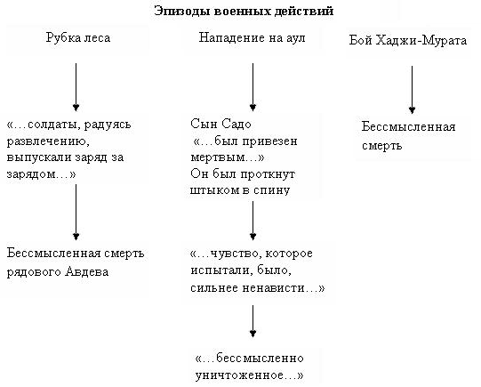
Посмотрите на иллюстрацию. К какой части таблицы она подходит?
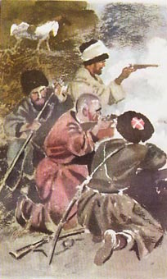
Вывод: глядя на эту таблицу, говорить о каких-то открытых военных действиях невозможно. Это просто небольшие вылазки, но все же это война и здесь гибнут люди, бессмысленно гибнут люди.
Релаксация:
– А теперь немного расслабьтесь, откиньтесь на спинку стула. Я предлагаю вам послушать магнитофонную запись, которая является звуковым фоном для одного эпизода. Прослушайте и вспомните этот эпизод (бой и смерть Хаджи-Мурата, вернувшись к таблице показать еще один эпизод военных действий).
– Почему вы так решили? (Гл.25. “пока Хаджи-Мурат со своими людьми шумел, въезжал в кусты, соловьи замолкли. Но когда затихли люди, они опять защелкали, перекликаясь ”, “щелкнула пуля... вслед за этим затрещали винтовки”, “соловьи, смолкнувшие во время стрельбы, опять защёлкали”.)
– Посмотрите на эту иллюстрацию, совпадает ли изображённое на ней с тем, что вы услышали? (Да, когда перед побегом точат сабли, тоже поют соловьи.)
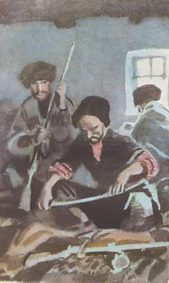
Чтение учеником наизусть эпизода смерти Хаджи-Мурата на фоне музыки.
– Чью гибель напомнила вам смерть Хаджи-Мурата? (Репей на поле.)
Чтение учеником наизусть эпизода гибели цветка на фоне музыки.
Работа с текстом
“Куст “татарина” состоял из трех отростков. Один был0торван, и, как отрублена рука, торчал остаток ветки. На других двух было на каждом по цветку. Цветки эти когда-то были красные, теперь же были черные. Один стебель был сломан, и половина его, с грязным цветком на конце, висел книзу; другой, хотя и вымазанный черноземной грязью, всё еще торчал кверху. Видно было, что весь кустик был переехан колесом и уже после поднялся и поэтому стоял боком, но все-таки стоял. Точно вырывали у него кусок тела, вывернули внутренности, оторвали руку, выкололи глаза...”
“Пуля пробила ему плечо... Еще пуля попала Хаджи-Мурату в левый бок... А между тем его сильное тело продолжало делать начатое. Он собрал последние силы, поднялся из-за завала и выстрелил из пистолета в подбегающего человека и попал в него. Потом он совсем вылез из ямы и с кинжалом пошел прямо, тяжело хромая навстречу врагам. Раздалось несколько выстрелов, он зашатался и упал... Но то, что казалось им мертвым телом, вдруг зашевелилось. Сначала поднялась окровавленная, без папахи, бритая голова, потом поднялось туловище, и, ухватившись за дерево, он поднялся весь. Он так казался, страшен, что подбегавшие остановились. Но вдруг он дрогнул, отшатнулся от дерева и со всего роста, как подкошенный репей, упал на лицо и уже не двигался...”
– Перед вами только что прочитанные отрывки. Найдите ключевые слова, которые подтверждают схожесть этих эпизодов. Какой художественный приём использует Л.Н.Толстой? (Параллелизм – сопоставление.)
– Есть в повести ещё примеры данного художественного приёма? (Николай и Шамиль.)
– Какова композиция повести? (Рассказ с обрамлением.)
– Встречались ли вы с подобной композицией в других произведениях? (“После бала” Л.Н.Толстой, “Ася” И.С. Тургенев.)
– Кто виноват в гибели цветка? (Человек. “Экое разрушительное, жестокое существо человек, сколько уничтожил разнообразных живых существ для поддержания своей жизни”.)
– А кто виноват в смерти Хаджи-Мурата? Ради кого и ради чего он погибает? (Человек. Николай и Шамиль потребовали подчинения этого человека, ограничили свободу для поддержания своей неограниченной власти.)
Вывод: Хаджи-Мурат не смог отказаться от свободы, платой за неё он выставил свою жизнь. Та война, в которой он был вынужден принять участие, стала для него западнёй, приведшей к гордой, но бессмысленной смерти.
– Вернёмся к нашему эпиграфу. Почему я остановилась на этих строках? (Если один человек начинает попирать гордость другого человека, то это приводит к смерти “рухнете и взорвётесь”. Если небольшая кучка людей начинает попирать гордость целого народа, то это ведёт к бесполезным войнам и катастрофам.)
– Повесть “Хаджи-Мурат” одна из последних работ Толстого, писал он её с перерывами 8 лет. Её называют “художественным завещанием писателя”. Тема нашего урока: “Предупреждение писателя”. О чём предупреждает нас Толстой? (Толстой отрицает бессмысленную резню и утверждает жизнь, воспевает и защищает человека. Напоминает нам, что только человек ответственен за всё происходящее на земле. Если этого не происходит, значит – бессмысленная гибель, смерть ни в чём неповинных людей. Об этом предупреждает нас Толстой. Сейчас эта повесть как нельзя актуальна. Мы всегда должны помнить о тех уроках, которые даёт нам классика, чтобы в современном мире было спокойно.)
Рефлексия:
-Что нового вы сегодня узнали?
-Что вам понравилось на уроке?
-Что было для вас сложно?
– Пригодятся ли вам знания, приобретенные на этом уроке в дальней шей жизни?
– Что вы считаете нужным запомнить?
– Кем бы мог стать Хаджи-Мурат, если бы не было войны?
Домашнее задание : сочинение «Кем бы мог стать Хаджи-Мурат, если бы не было войны?»

